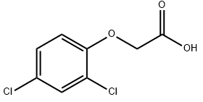2,4二氯苯氧乙酸化学名2,4-D酸; 2,4-D; 2,4-二氯苯氧基乙酸; 2,4-滴酸，化学式为C8H6Cl2O3，分子量为221.04，密度为 1.563 g/cm3，熔点在137-141 ºC，本品白色至黄色固体。
鼠抗2,4二氯苯氧乙酸单克隆抗体说明书
【中文名称】鼠抗2,4二氯苯氧乙酸单克隆抗体
【英文名称】Mouse monoclonal antibody against 2,4 dichlorophenoxyacetic acid
【货 号】LD-Ab0501
【来 源】Balb/c 小鼠
【亚 型】IgG
【物理性状】液体，避免反复冻融
【ELISA 效价】 0.005M PBS 体系下1:400000 以上
【IC₅₀ 】 0.6ppb（µg/Kg）
【缓冲液】0.01M PBS PH7.4 不加防腐剂
【储存及有效期】-20℃以下，3 年，避免反复冻融
【相关产品】鼠抗左旋咪唑单克隆抗体；鼠抗三唑磷单克隆抗体；鼠抗地西泮单克隆抗体；鼠抗芬太尼抗体

